訪問歯科診療申込書
お申し込みはFAXで FAX06-6325-0209
申し込み日： 年 月 日
ふりがな  患者様氏名 | 様 | 男・女
生年月日 | 明治・大正・昭和・平成 年 月 日 (満 歳)
訪問先住所 | 自宅・病院・施設・その他（ ） | 駐車場(あり・なし)
 | 住所 TEL：
ご依頼内容 | 治療 ・ 検診
主訴
(お口の中の症状)
通院困難なご事情
(病気の経歴など)
歩行状態 | 寝たきり・車椅子・要介助・他（ ）
保険証の種類 | 介護度（ ） 国保・社保本・社保家・後期高齢者・障害者
ケアマネージャー様 | 氏名 (事業所名 )  TEL： FAX：
ご連絡方法 | 1.患者様宅へ電話 2.事業所様へ電話 3.ご依頼者様へ電話  4.その他 氏名（ ） TEL（ ）
その他連絡事項等
ご依頼者 | (家族・病院・事業所) 氏名  TEL FAX

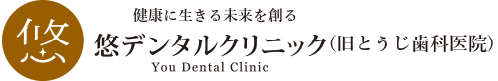
TEL：06-6325-0205 FAX：06-6325-0209
〒533-0013 大阪府大阪市東淀川区豊里7丁目19番地4号
サンライズ御瑞宝2F

